Міністерство освіти і науки України

Національний університет «Львівська політехніка»



**Звіт**

З лабораторної роботи №1

З дисципліни: «Інженерія програмного забезпечення»

На тему: «UML діаграми варіантів використання та UML діаграми активності.»

Виконав:

Студент групи КІ-301

Чоланюк О.Ю.

Прийняв:

викладач

Цигилик Л.О.

Львів – 2023

***UML сценарій роботи клієнтської частини(рис. 1)***

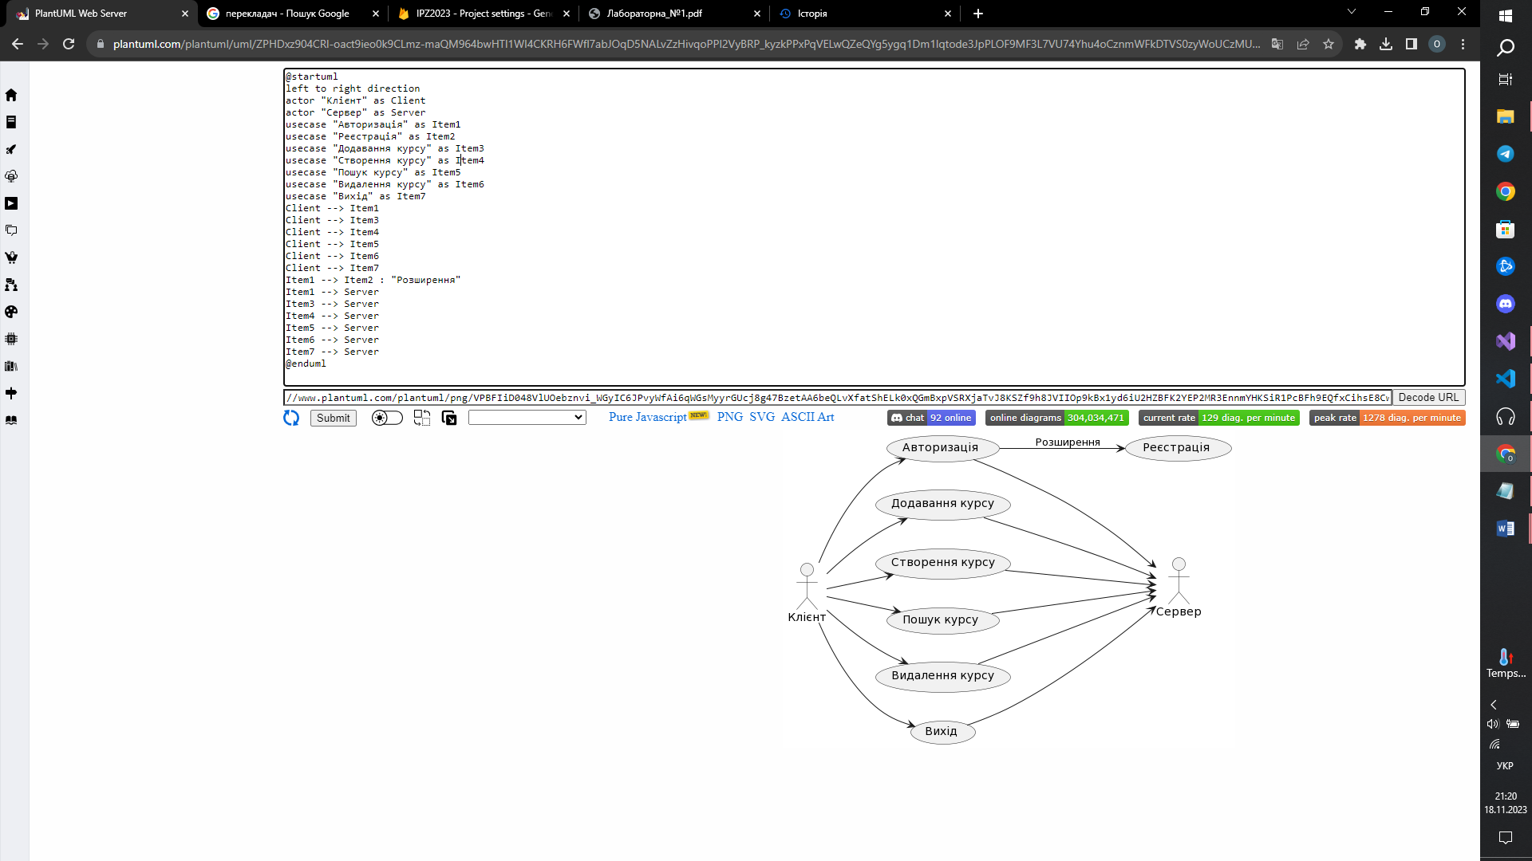

Дана діаграма описує варіанти використання клієнтської частини. Оскільки система взаємодіє з користувачем і сервером, то вона має два актора: клієнта та сервера. Операція авторизації має розширення реєстрація, оскільки друга операція не є обов’язковою. Також присутні операції створення курсу, вибір створених курсів, вибір для перегляду інформації про курс, пошук курсів, видалення курсів та вихід. Передача інформації можлива як від користувача до сервера так і в зворотному напрямку.

***UML сценарій роботи серверної частини(рис. 2)***

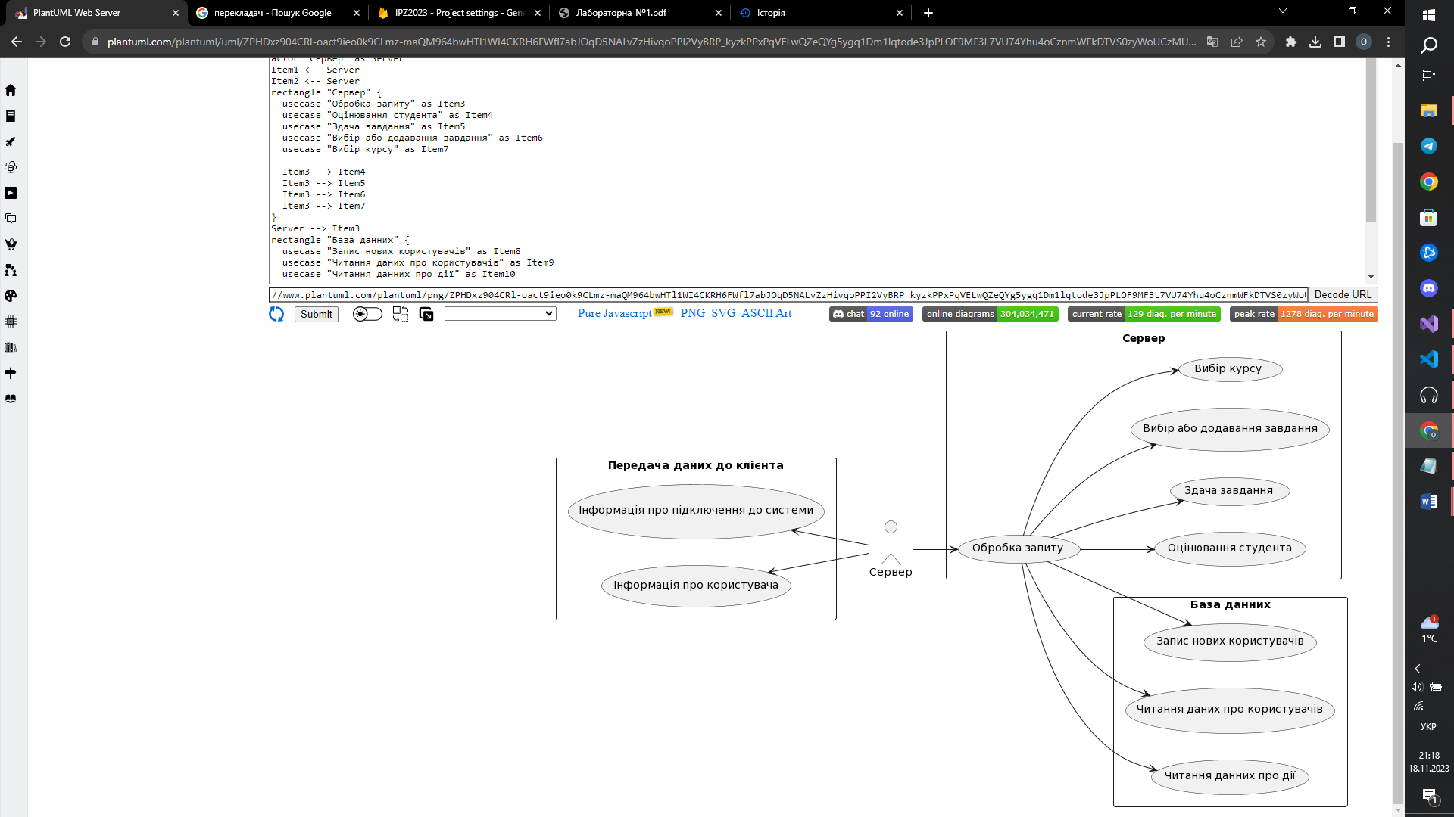

Дана діаграма описує варіанти використання серверної частини. Сервер може взаємодіяти з клієнтом та з базою даних, тому має два варіанта розвитку подій. При спробі увійти до системи в базі даних сервер виконує пошук користувача, якщо такий користувач є, сервер повідомляє що авторизація пройшла успішно і надсилає потрібні дані. Також до клієнта відправляється інформація про статус авторизації та інші. Аналогічно виконуються і інші операції.

**Клієнтська частина**

***Процес авторизації користувача***

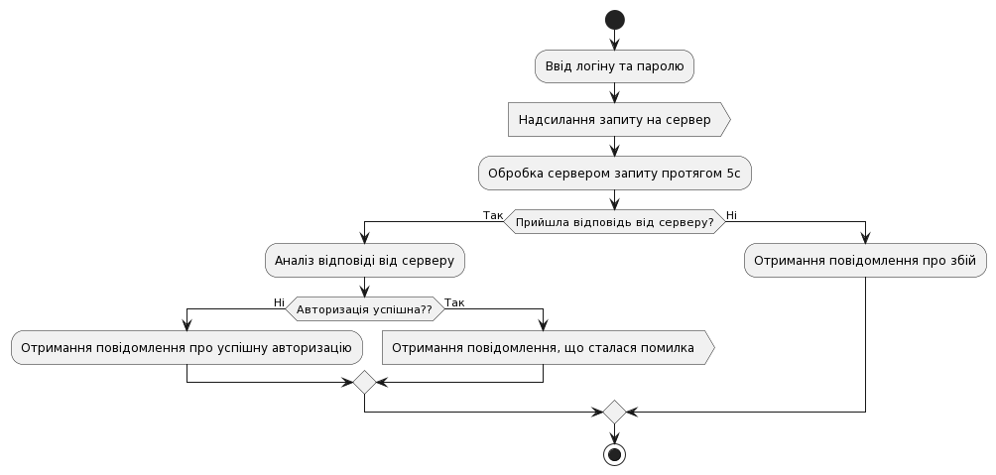

*Рис. 3. Діаграма активності процесу авторизації*

Дана діаграма описує послідовність процесів при авторизації. Користувач при вході, обравши авторизацію, має ввести логін та пароль. Після цього надсилається запит про авторизацію на сервер. Далі, після отримання відповіді від серверу, відбувається вхід або вивід помилки.

***Процес реєстрації користувача***

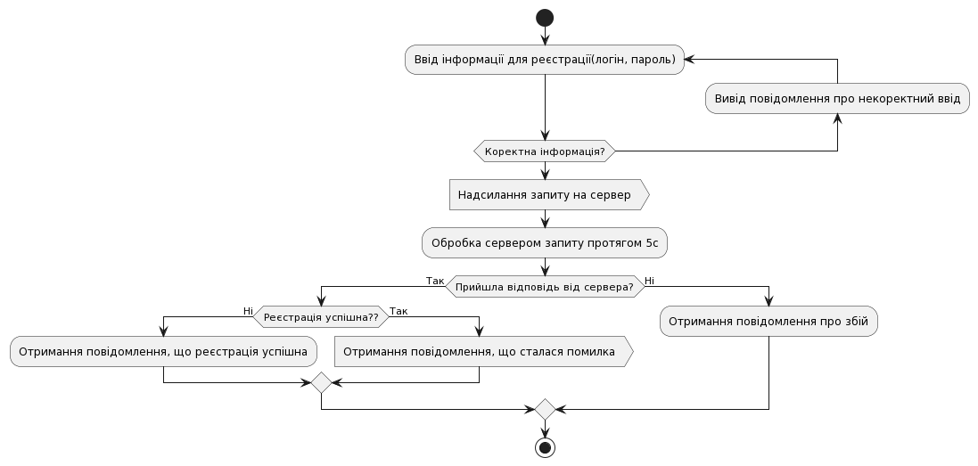

*Рис. 4. Діаграма активності процесу реєстрації*

Дана діаграма описує послідовність процесів при реєстрації. Користувач при вході в застосунок, обравши реєстрацію, має ввести потрібну інформацію для реєстрації, це: логін та пароль. Після цього йде перевірка на коректність введених даних, якщо вони коректні надсилається запит на реєстрацію на сервер, в інакшому випадку користувач буде змушений ввести дані для реєстрації ще раз. Далі користувач отримує відповідь з сервера, яка повідомляє чи реєстрація пройшла успішно.

***Процес вибору курсу***

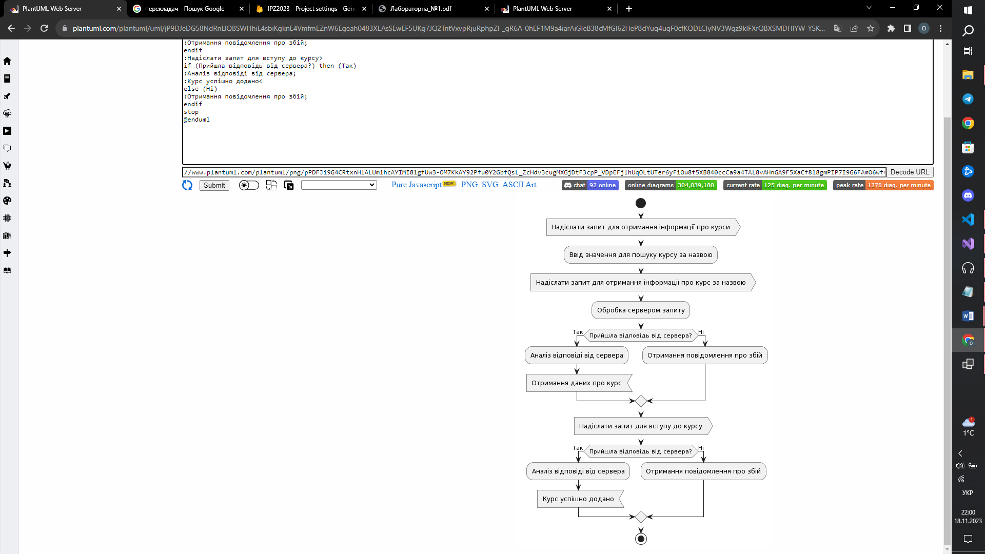

*Рис. 5. Діаграма опису процес вибору курсу*

Дана діаграма описує послідовність процесів при виборі курсів за назвою. Користувач обравши пошук курсу за назвою, має ввести назву, яку потребує. Після цього надсилається запит для отримання інформації про курси. Далі, після отримання відповіді від серверу, користувач або отримує інформацію про шуканий курс або про те що його не знайдено. Якщо курс знайдено, то ми надсилаємо запит для вступу до курсу.

***Процес створення домашнього завдання***

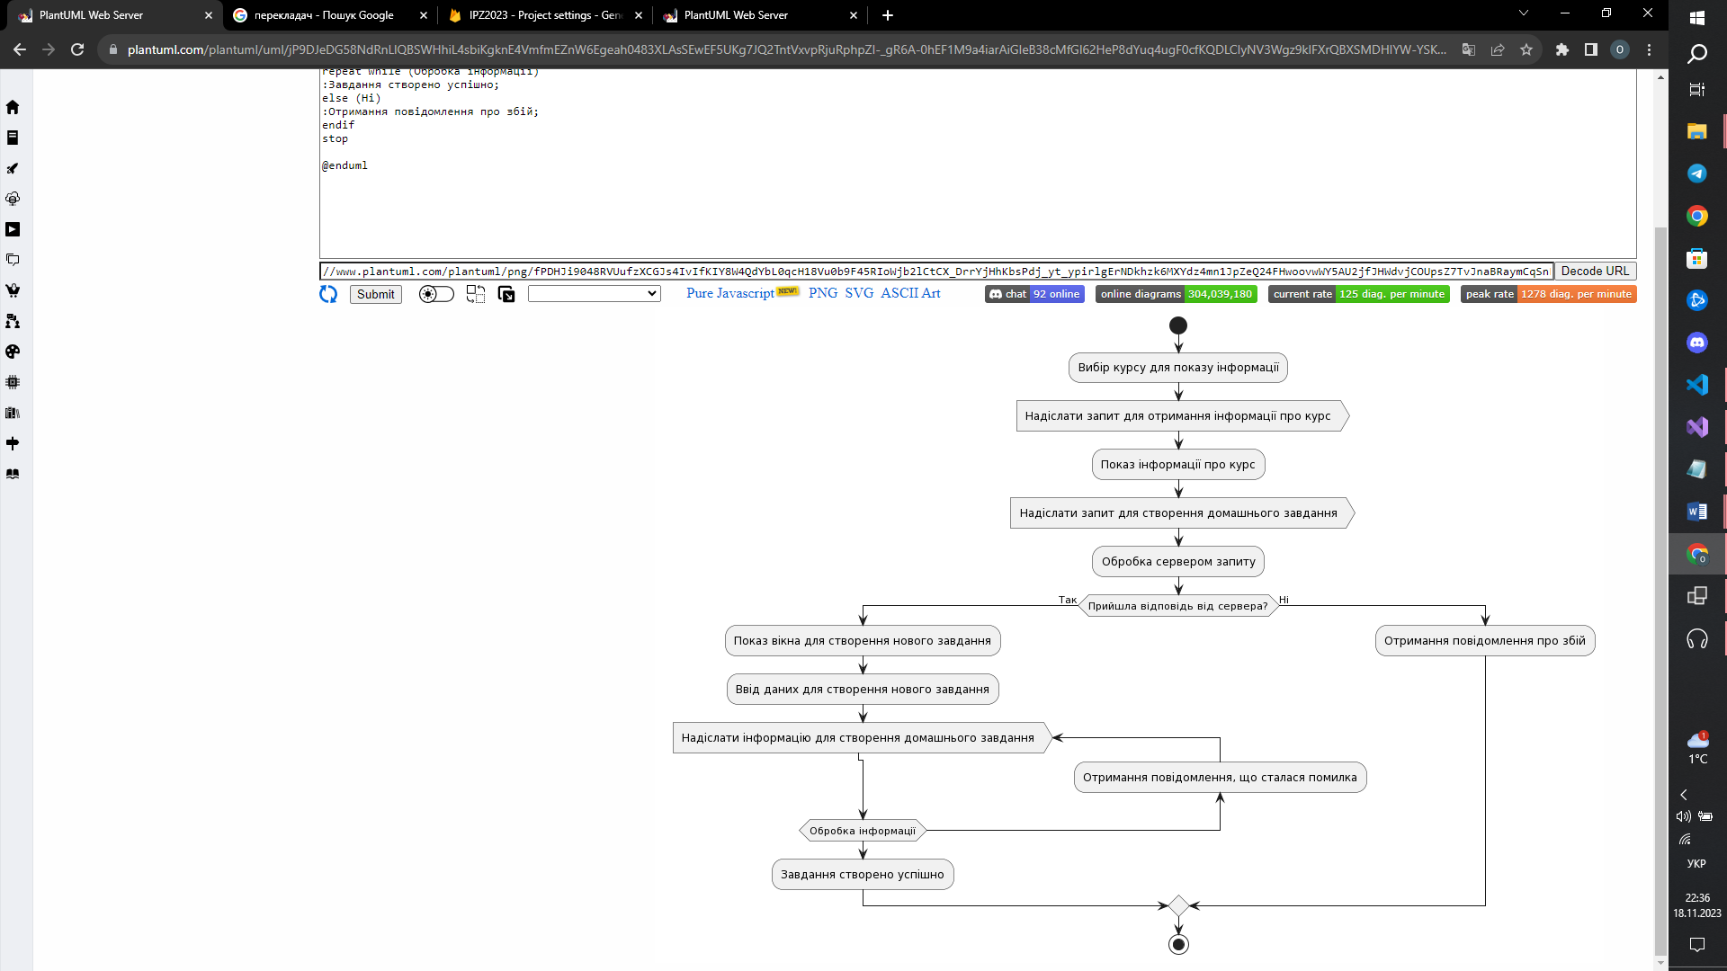

*Рис. 6. Діаграма створення домашнього завдання*

Дана діаграма описує послідовність процесів при створенні домашнього завдання. Користувач обравши курс за назвою, має ввести назву, має отримати інформацію про нього. Після цього надсилається запит для створення домашнього завдання. Далі, після отримання відповіді від серверу, користувач переходить до вікна створення та вводить дані для домашнього завдання. Якщо дані введено коректно, то завдання для курсу створене.

**Серверна частина**

***Процес надсилання підтвердження про підключення***

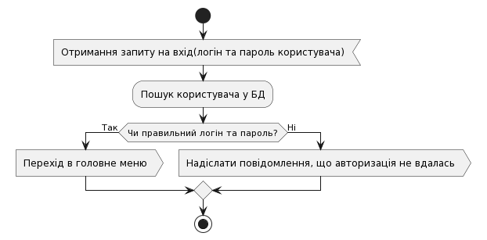

*Рис. 7. Діаграма активності підтвердження про підключення*

Дана діаграма описує послідовність процесів надсилання підтвердження про підключення. Сервер отримує запит для входу. Після чого є перевірка, якщо все пройшло коректно то йде пошук користувача в БД, а якщо ні то надсилається повідомлення про збій. Після пошуку користувача, якщо пароль та логін вірний, користувач перейде в головне меню або якщо пароль та логін не вірний, користувач отримає повідомлення, що авторизація не вдалась.

***Процес реєстрації користувача***

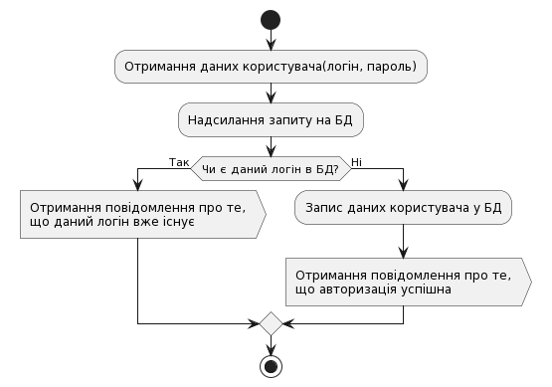

*Рис. 8. Діаграма активності реєстрації*

Дана діаграма описує послідовність процесів при реєстрації. Сервер отримує запит для реєстрації, також отримує інформацію про користувача. Виконується пошук чи існує вже такий користувач в БД за логіном, якщо такий логін існує надсилається повідомлення про наявність такого користувача, в іншому випадку в БД записується ім’я, прізвище, мобільний телефон, логін та пароль. Після успішного запису надсилається повідомлення про успішну реєстрацію.

***Процес вибору курсу***

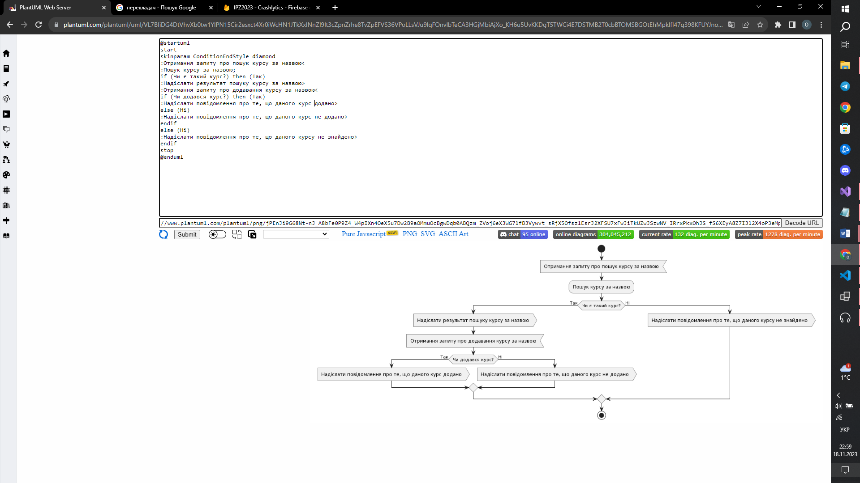

*Рис. 9. Діаграма активності вибору курсу*

Дана діаграма описує послідовність процесів вибору курсу за назвою. Сервер отримує запит про пошук курсу за назвою. Після пошуку курсу надсилається результат пошуку або про відсутність. Якщо є, то отримується запит на додавання студента до курсу. Після надсилається результат додавання студента до курсу або його відсутність.

***Процес пошуку курсу***

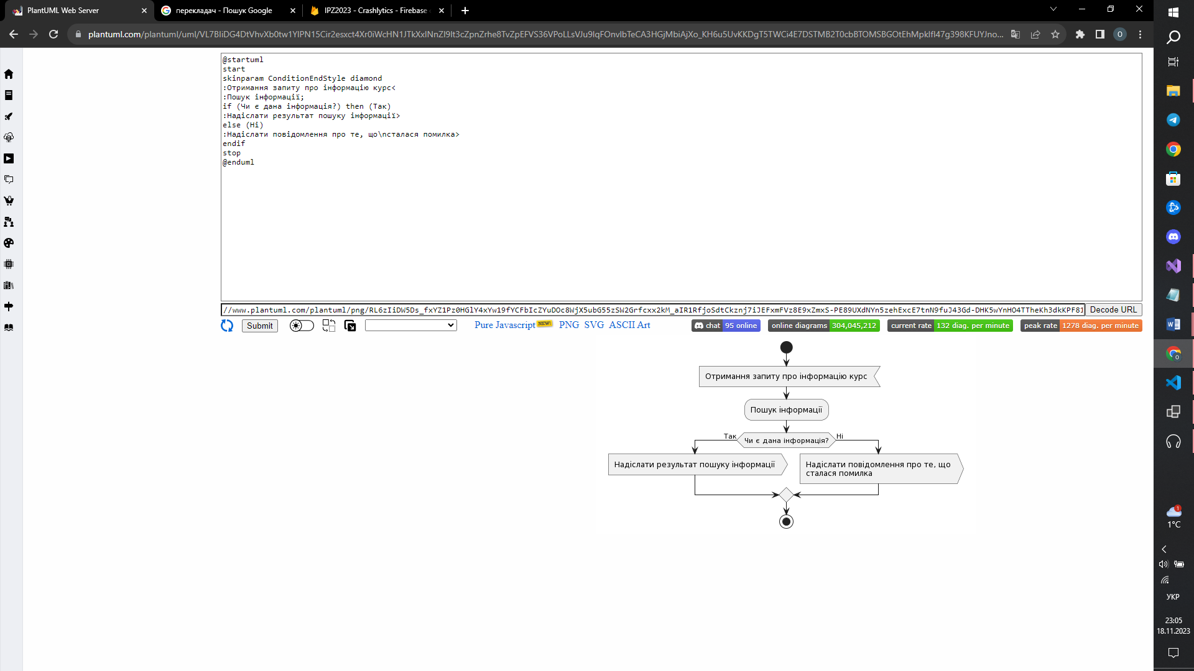

*Рис. 10. Діаграма активності пошук курсу*

Дана діаграма описує послідовність процесів пошуку курсу, який вже доданий. Сервер отримує запит про пошук. Йде перевірка чи студент доданий.